Заключительная в 2022 году аттестационная комиссия прошла в Апаринках
30.12.2022

Спасатели на воде, которые повышали и подтверждали свой класс и статус, сдали нормативы и зачёты по физическим упражнениям, теории, медицинской, альпинистской и пожарной подготовке.
Всего в уходящем году периодическую аттестацию прошли 112 работников Московской городской поисково-спасательной службы на водных объектах.
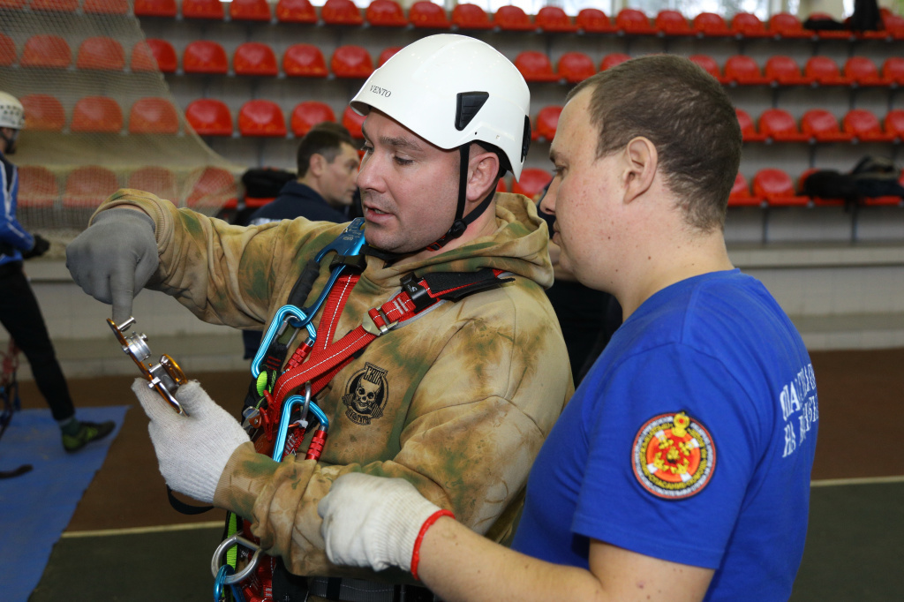

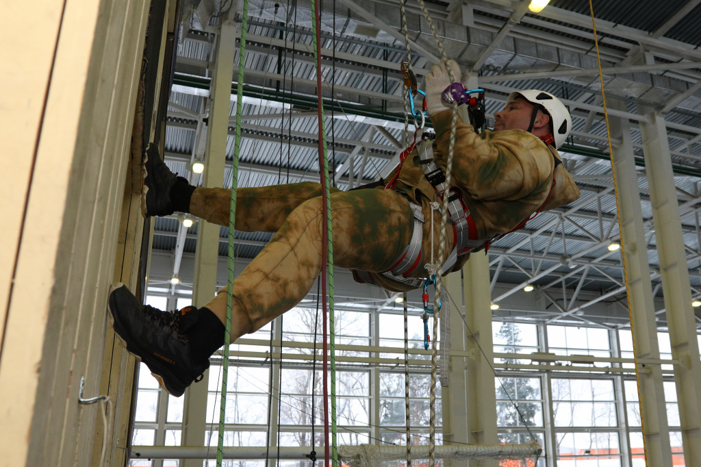
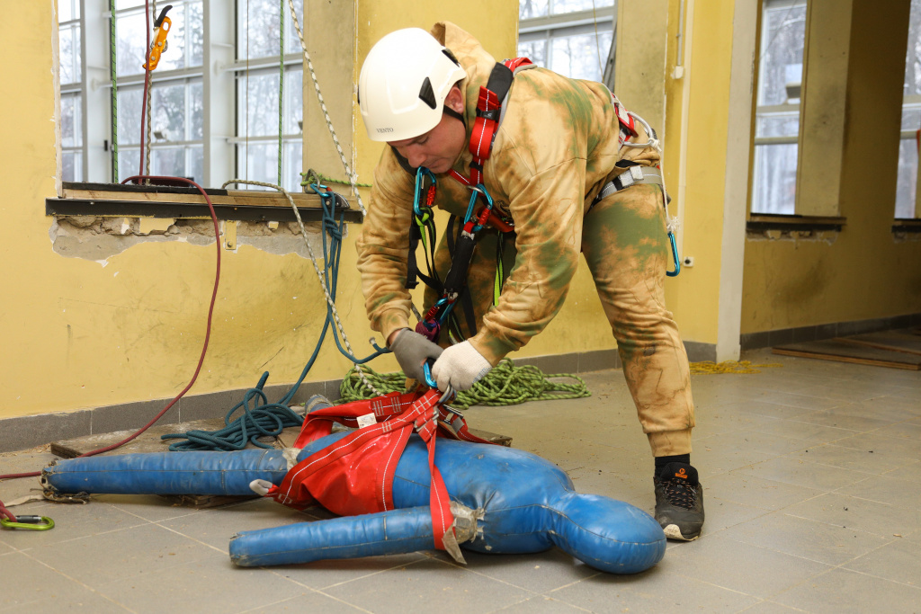

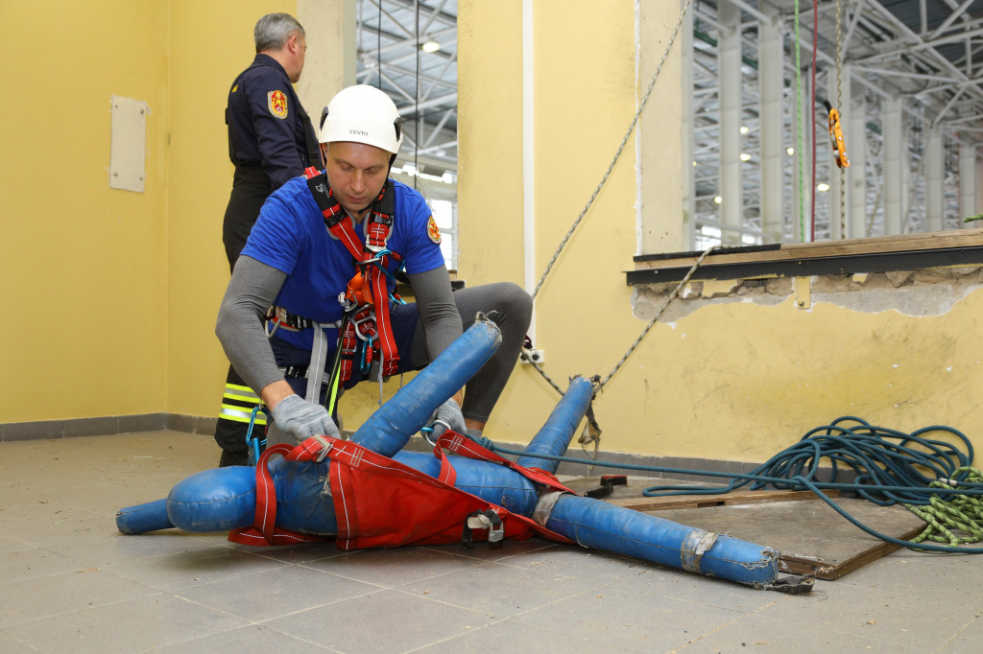

Адрес страницы: http://mgpss.mos.ru/presscenter/news/detail/11328574.html
ГКУ «Московская городская поисково-спасательная служба на водных объектах»

